Escola Municipal de Educação Básica Augustinho Marcon.
Catanduvas, março de 2021.
Diretora: Tatiana Bittencourt Menegat.
Assessora Técnica Pedagógica: Maristela Apª. Borella Baraúna.
Assessora Técnica Administrativa: Margarete Petter Dutra.
Professora: Ana Paula Fernandes.
Aluno(a): _____________________________________________
Turma: 2º ano.

SEQUÊNCIA DIDÁTICA – AULA 04 REMOTA - 15 A 19 DE MARÇO DE 2021.

MINI TEXTOS (ALFABETIZAÇÃO DIVERTIDA)

Língua portuguesa
- ACOMPANHE A LEITURA DO TEXTO: A CASA E O SEU DONO.
- ENCONTRE A PALAVRA CASA NO TEXTO E PINTE DE AZUL.
- DEPOIS DAS DESCOBERTAS, ESCREVA O NOME DE CADA PERSONAGEM.
- COLE A ATIVIDADE NO CADERNO DE ATIVIDADES.
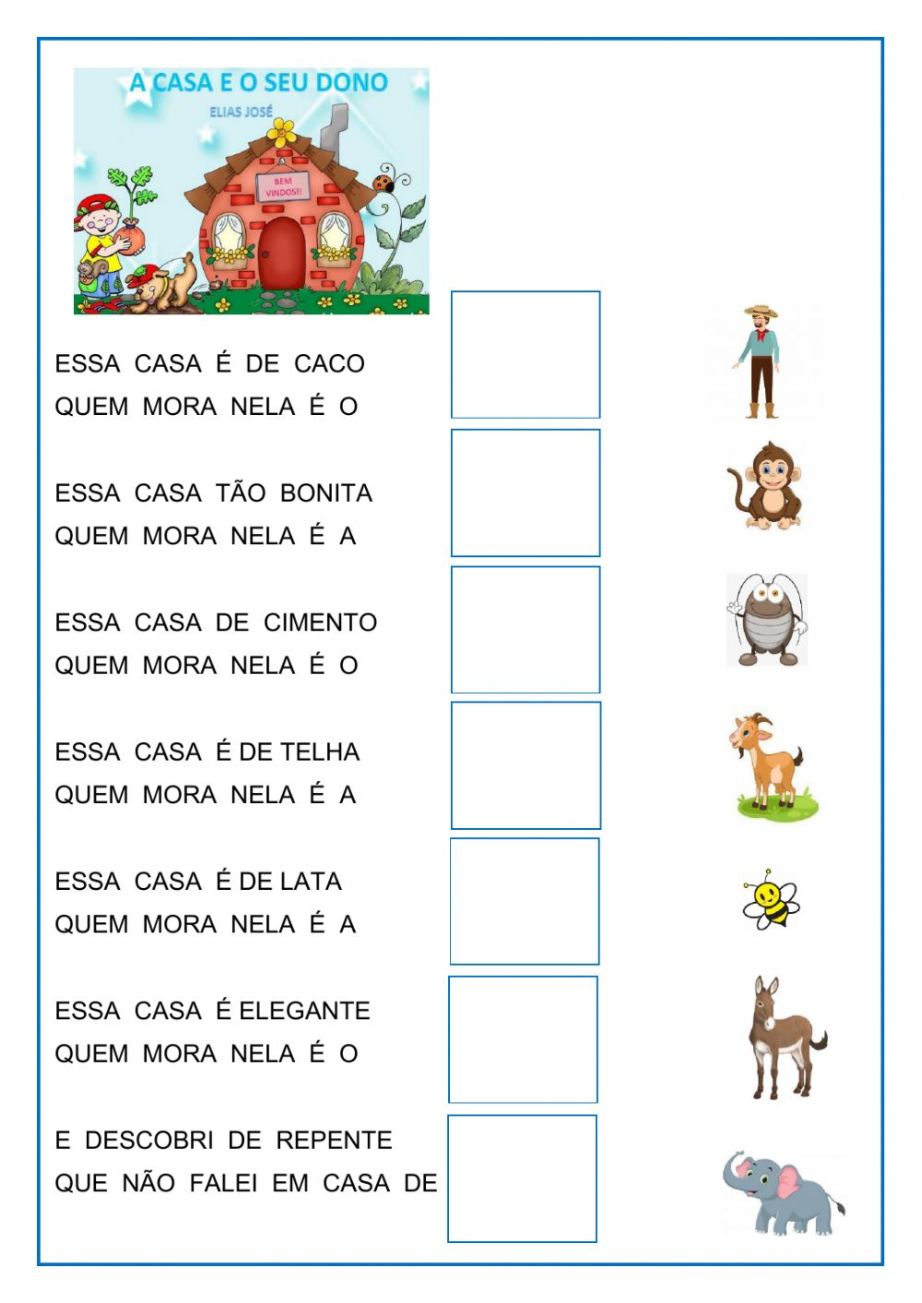
- FAÇA UMA LISTA DE 10 PALAVRAS QUE COMEÇAM COM A LETRA C:

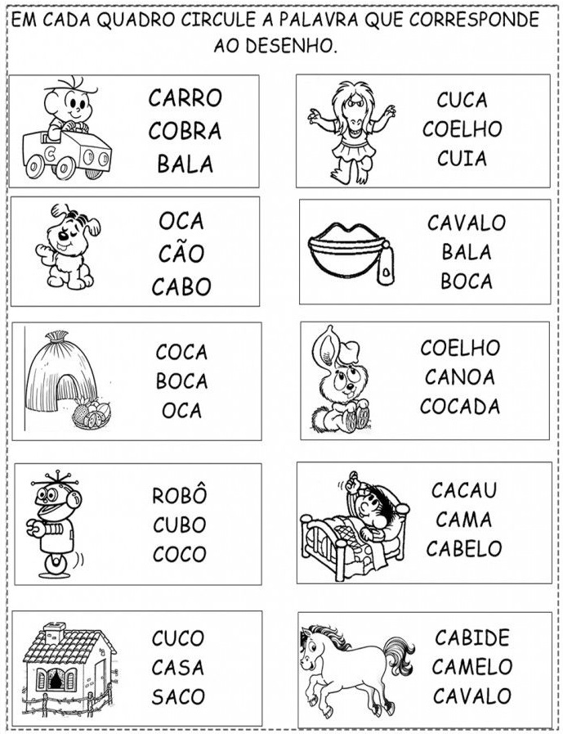

- UM FAMILIAR DITA 3 PALAVRAS COM A LETRA C PARA ESCREVER NO CARACOL:
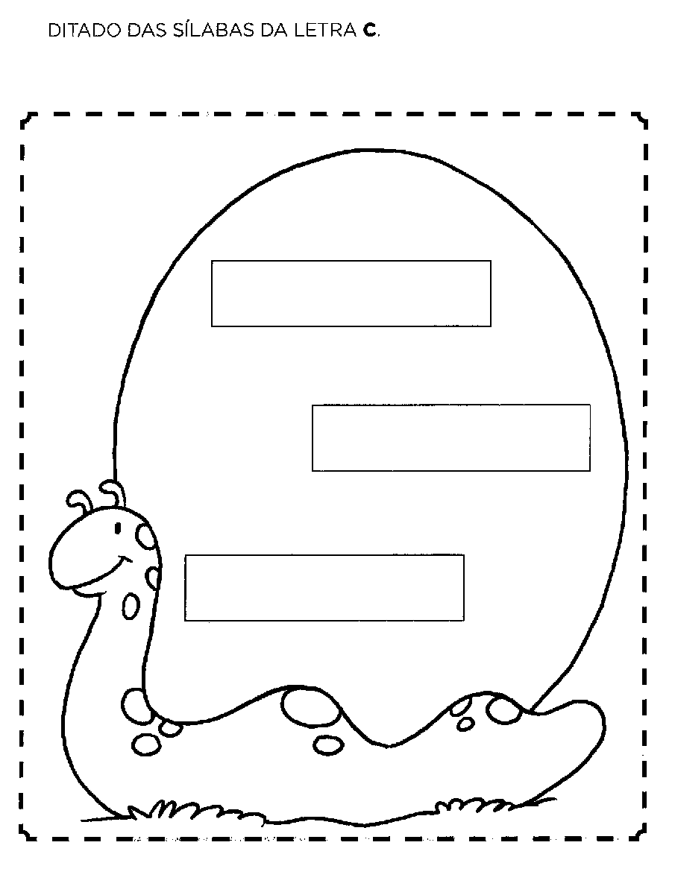
- JUNTE AS SÍLABAS PARA FORMAR PALAVRAS E DEPOIS LEIA:
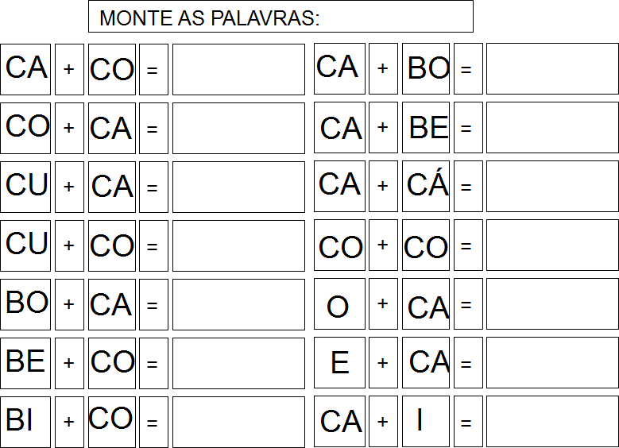

- PINTE OS DESENHOS E EM SEGUIDA RECORTE E COLE NO CADERNO. AS PALAVRAS QUE ESTÃO NA FOLHA DEVEM SER IGUALMENTE RECORTADAS PARA COLAR EM BAIXO DE CADA DESENHO.

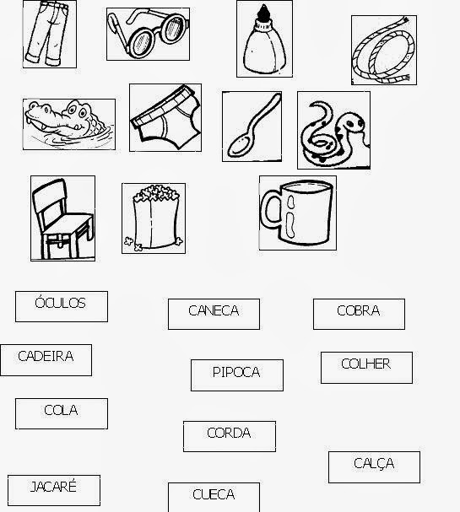

- REESCREVA AS FRASES ESCREVENDO O NOME DO DESENHO:
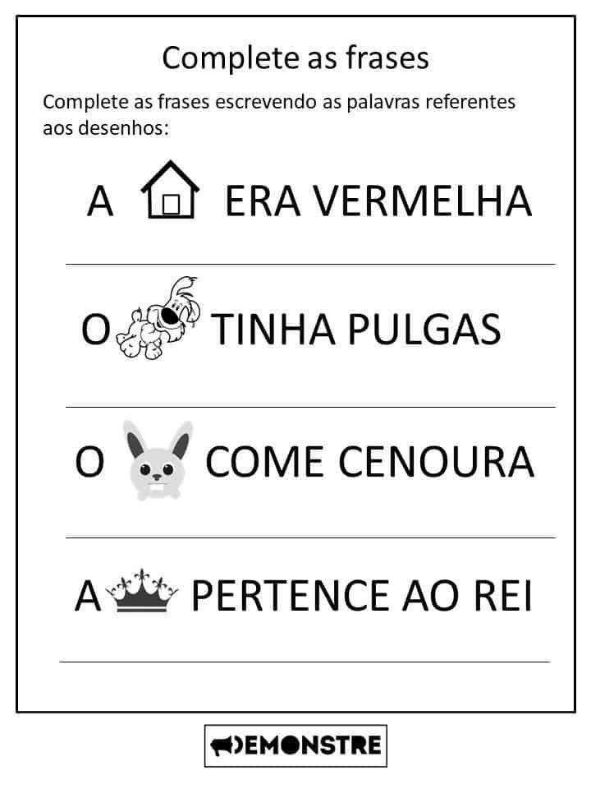
FICHA DE LEITURA DA LETRA C
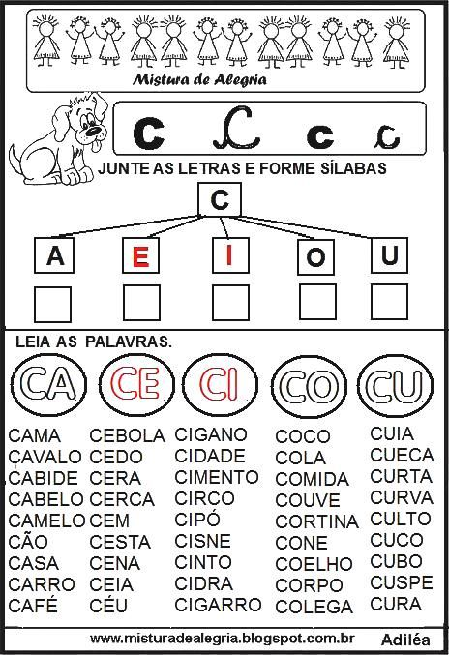

ESTUDE AS FAMÍLIAS SILÁBICAS:

MATEMÁTICA
- PINTE, ESCREVA NA LINHA O NOME DOS NÚMEROS, RECORTE E MONTE O LÁPIS COMO NO 1º MODELO.
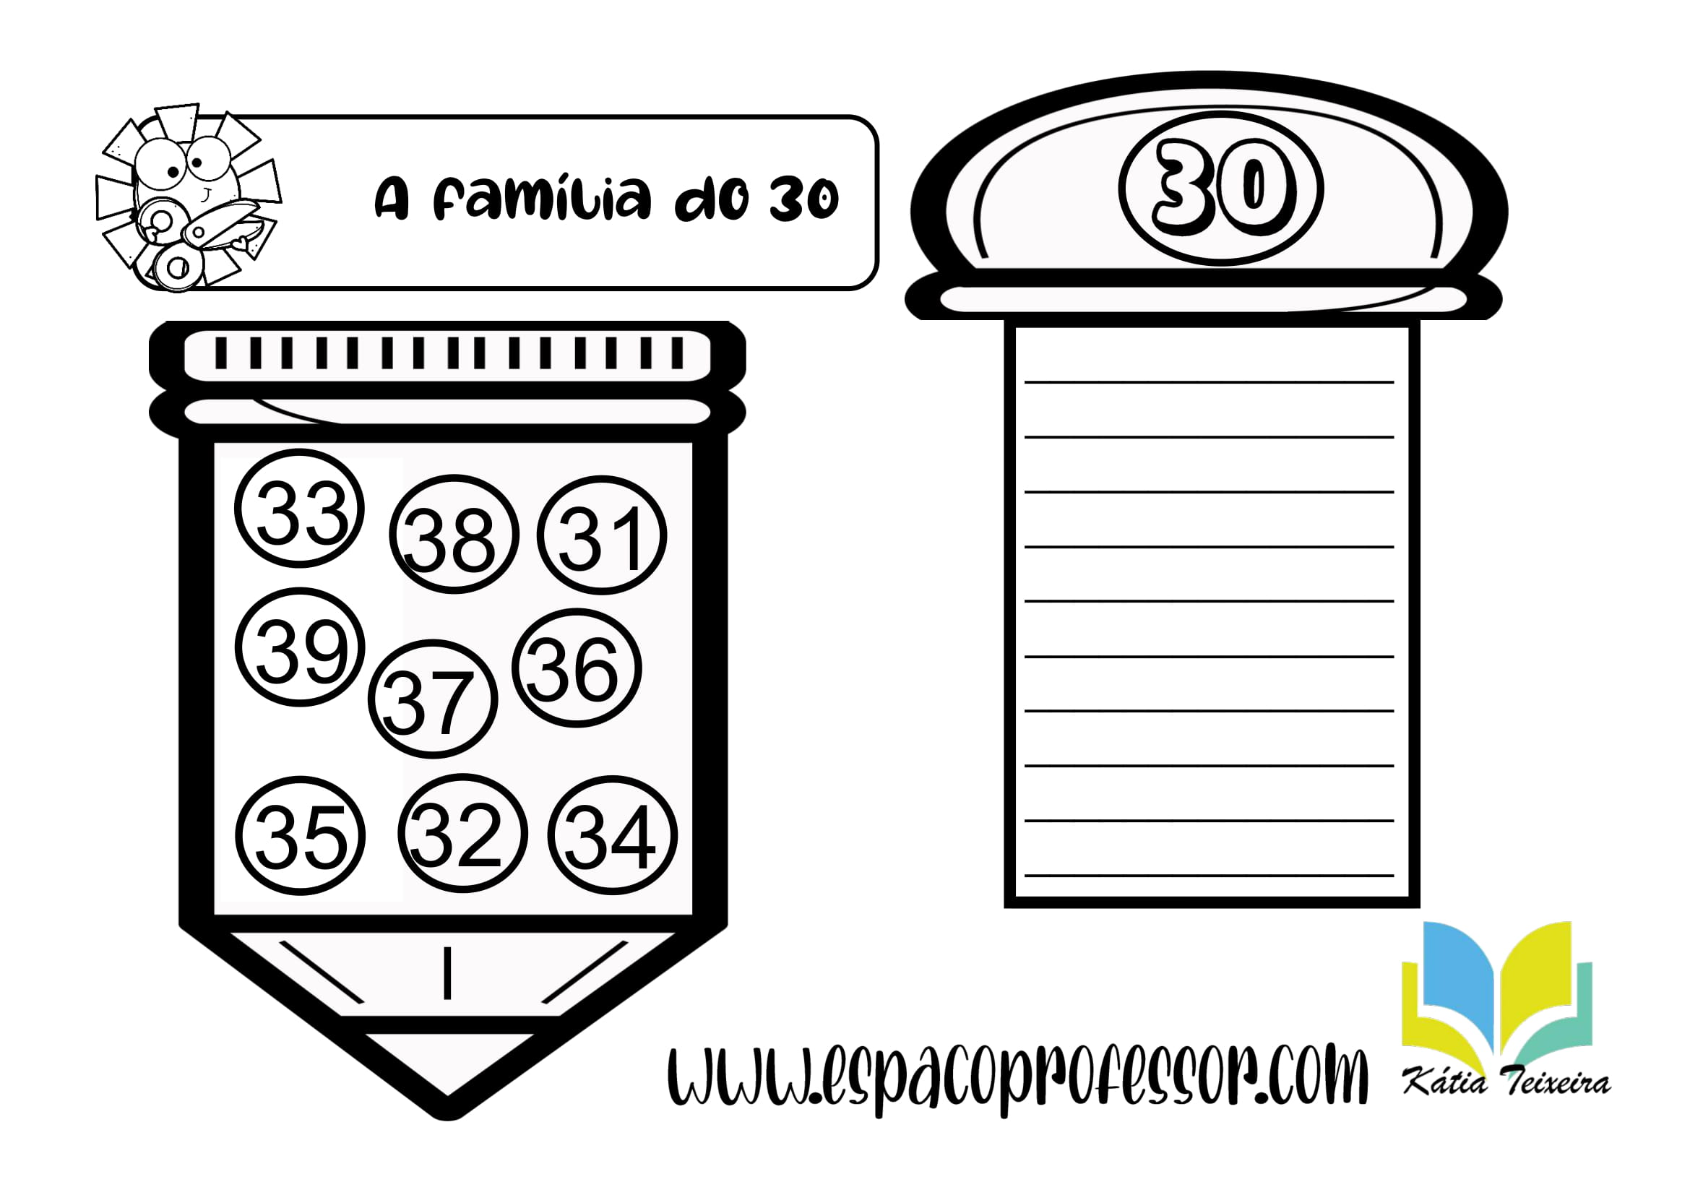
- ESCREVA OS NÚMEROS DE 0 ATÉ 30 NO CADERNO DE ATIVIDADES:

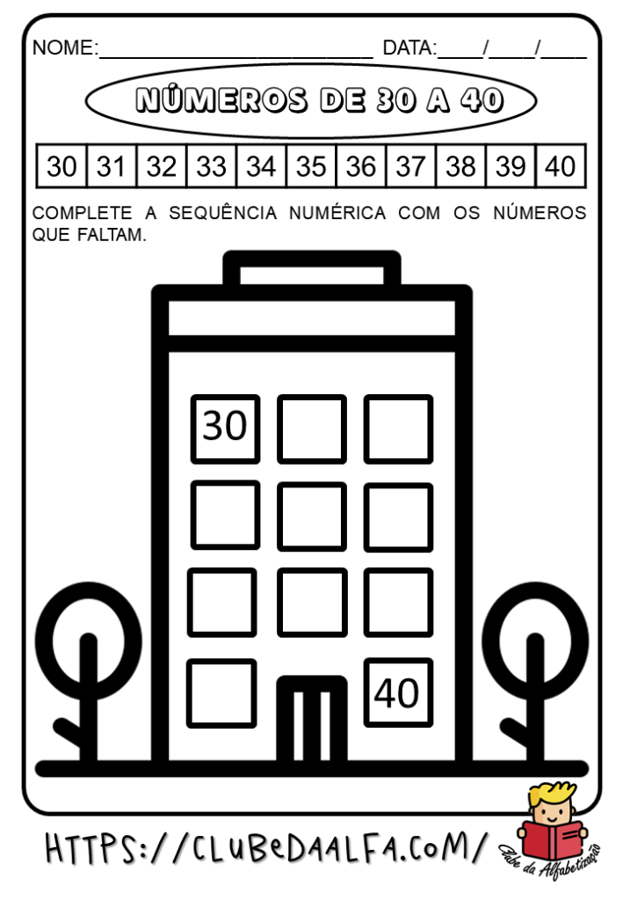

- RESOLVA AS ADIÇÕES:

- ACOMPANHE A LEITURA E RESOLVA OS PROBLEMAS:

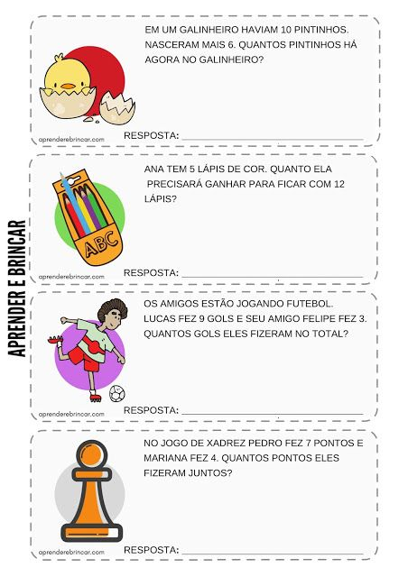

- ACOMPANHE A LEITURA E RESOLVA OS PROBLEMAS:
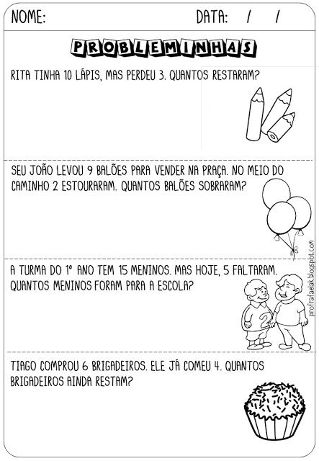
- ESTUDE A TABELA DE NÚMEROS E CONSULTE SEMPRE QUE PRECISAR. COLE NO CADERNO DE ATIVIDADES:
